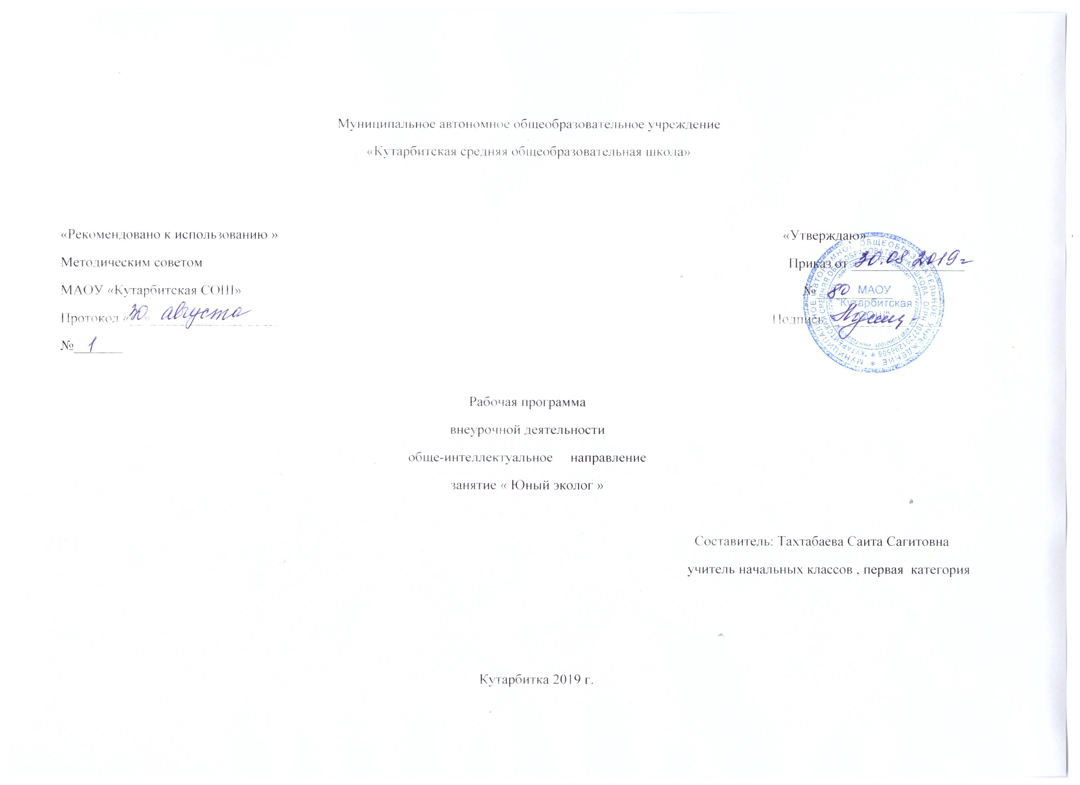Рабочая программа по внеурочной деятельности «Юный эколог» 3 класс

1.Результаты освоения курса внеурочной деятельности
Личностные универсальные учебные действия
У выпускника будут сформированы:
- внутренняя позиция школьника на уровне положительного отношения к школе, ориентации на содержательные моменты школьной действительности и принятия образца «хорошего ученика»;
- широкая мотивационная основа учебной деятельности, включающая социальные, учебнопознавательные и внешние мотивы;
- учебнопознавательный интерес к новому учебному материалу и способам решения новой задачи;
- ориентация на понимание причин успеха в учебной деятельности, в том числе на самоанализ и самоконтроль результата, на анализ соответствия результатов требованиям конкретной задачи, на понимание оценок учителей, товарищей, родителей и других людей;
- способность к оценке своей учебной деятельности;
- основы гражданской идентичности, своей этнической принадлежности в форме осознания «Я» как члена семьи, представителя народа, гражданина России, чувства сопричастности и гордости за свою Родину, народ и историю, осознание ответственности человека за общее благополучие;
- ориентация в нравственном содержании и смысле как собственных поступков, так и поступков окружающих людей;
- знание основных моральных норм и ориентация на их выполнение;
- развитие этических чувств — стыда, вины, совести как регуляторов морального поведения; понимание чувств других людей и сопереживание им;
- установка на здоровый образ жизни;
- основы экологической культуры: принятие ценности природного мира, готовность следовать в своей деятельности нормам природоохранного, нерасточительного, здоровьесберегающего поведения;
- чувство прекрасного и эстетические чувства на основе знакомства с мировой и отечественной художественной культурой.
Выпускник получит возможность для формирования:
- внутренней позиции обучающегося на уровне положительного отношения к образовательной организации, понимания необходимости учения, выраженного в преобладании учебнопознавательных мотивов и предпочтении социального способа оценки знаний;
- выраженной устойчивой учебнопознавательной мотивации учения;
- устойчивого учебнопознавательного интереса к новым общим способам решения задач;
- адекватного понимания причин успешности/неуспешности учебной деятельности;
- положительной адекватной дифференцированной самооценки на основе критерия успешности реализации социальной роли «хорошего ученика»;
- компетентности в реализации основ гражданской идентичности в поступках и деятельности;
- морального сознания на конвенциональном уровне, способности к решению моральных дилемм на основе учёта позиций партнёров в общении, ориентации на их мотивы и чувства, устойчивое следование в поведении моральным нормам и этическим требованиям;
- установки на здоровый образ жизни и реализации её в реальном поведении и поступках;
- осознанных устойчивых эстетических предпочтений и ориентации на искусство как значимую сферу человеческой жизни;
- эмпатии как осознанного понимания чувств других людей и сопереживания им, выражающихся в поступках, направленных на помощь другим и обеспечение их благополучия.
Метапредметные результаты
Регулятивные универсальные учебные действия
Выпускник научится:
- принимать и сохранять учебную задачу;
- учитывать выделенные учителем ориентиры действия в новом учебном материале в сотрудничестве с учителем;
- планировать свои действия в соответствии с поставленной задачей и условиями её реализации, в том числе во внутреннем плане;
- учитывать установленные правила в планировании и контроле способа решения;
- осуществлять итоговый и пошаговый контроль по результату;
- оценивать правильность выполнения действия на уровне адекватной ретроспективной оценки соответствия результатов требованиям данной задачи;
- адекватно воспринимать предложения и оценку учителей, товарищей, родителей и других людей;
- различать способ и результат действия;
- вносить необходимые коррективы в действие после его завершения на основе его оценки и учёта характера сделанных ошибок, использовать предложения и оценки для создания нового, более совершенного результата, использовать запись в цифровой форме хода и результатов решения задачи, собственной звучащей речи на русском, родном и иностранном языках.
Выпускник получит возможность научиться:
- в сотрудничестве с учителем ставить новые учебные задачи;
- преобразовывать практическую задачу в познавательную;
- проявлять познавательную инициативу в учебном сотрудничестве;
- самостоятельно учитывать выделенные учителем ориентиры действия в новом учебном материале;
- осуществлять констатирующий и предвосхищающий контроль по результату и по способу действия, актуальный контроль на уровне произвольного внимания;
- самостоятельно оценивать правильность выполнения действия и вносить необходимые коррективы в исполнение как по ходу его реализации, так и в конце действия.
Познавательные универсальные учебные действия
Выпускник научится:
- осуществлять поиск необходимой информации для выполнения учебных заданий с использованием учебной литературы, энциклопедий, справочников (включая электронные, цифровые), в открытом информационном пространстве, в том числе контролируемом пространстве сети Интернет;
- осуществлять запись (фиксацию) выборочной информации об окружающем мире и о себе самом, в том числе с помощью инструментов ИКТ;
- использовать знаковосимволические средства, в том числе модели (включая виртуальные) и схемы (включая концептуальные), для решения задач;
- проявлять познавательную инициативу в учебном сотрудничестве;
- строить сообщения в устной и письменной форме;
- ориентироваться на разнообразие способов решения задач;
- основам смыслового восприятия художественных и познавательных текстов, выделять существенную информацию из сообщений разных видов (в первую очередь текстов);
- осуществлять анализ объектов с выделением существенных и несущественных признаков;
- осуществлять синтез как составление целого из частей;
- проводить сравнение, сериацию и классификацию по заданным критериям;
- устанавливать причинноследственные связи в изучаемом круге явлений;
- строить рассуждения в форме связи простых суждений об объекте, его строении, свойствах и связях;
- обобщать, т. е. осуществлять генерализацию и выведение общности для целого ряда или класса единичных объектов, на основе выделения сущностной связи;
- осуществлять подведение под понятие на основе распознавания объектов, выделения существенных признаков и их синтеза;
- устанавливать аналогии;
- владеть рядом общих приёмов решения задач.
Выпускник получит возможность научиться:
- осуществлять расширенный поиск информации с использованием ресурсов библиотек и сети Интернет;
- записывать, фиксировать информацию об окружающем мире с помощью инструментов ИКТ;
- создавать и преобразовывать модели и схемы для решения задач;
- осознанно и произвольно строить сообщения в устной и письменной форме;
- осуществлять выбор наиболее эффективных способов решения задач в зависимости от конкретных условий;
- осуществлять синтез как составление целого из частей, самостоятельно достраивая и восполняя недостающие компоненты;
- осуществлять сравнение, сериацию и классификацию, самостоятельно выбирая основания и критерии для указанных логических операций;
- строить логическое рассуждение, включающее установление причинноследственных связей;
- произвольно и осознанно владеть общими приёмами решения задач.
Коммуникативные универсальные учебные действия
Выпускник научится:
- адекватно использовать коммуникативные, прежде всего речевые, средства для решения различных коммуникативных задач, строить монологическое высказывание (в том числе сопровождая его аудиовизуальной поддержкой), владеть диалогической формой коммуникации, используя в том числе средства и инструменты ИКТ и дистанционного общения;
- допускать возможность существования у людей различных точек зрения, в том числе не совпадающих с его собственной, и ориентироваться на позицию партнёра в общении и взаимодействии;
- учитывать разные мнения и стремиться к координации различных позиций в сотрудничестве;
- формулировать собственное мнение и позицию;
- договариваться и приходить к общему решению в совместной деятельности, в том числе в ситуации столкновения интересов;
- строить понятные для партнёра высказывания, учитывающие, что партнёр знает и видит, а что нет;
- задавать вопросы;
- контролировать действия партнёра;
- использовать речь для регуляции своего действия;
- адекватно использовать речевые средства для решения различных коммуникативных задач, строить монологическое высказывание, владеть диалогической формой речи.
Выпускник получит возможность научиться:
- учитывать и координировать в сотрудничестве позиции других людей, отличные от собственной;
- учитывать разные мнения и интересы и обосновывать собственную позицию;
- понимать относительность мнений и подходов к решению проблемы;
- аргументировать свою позицию и координировать её с позициями партнёров в сотрудничестве при выработке общего решения в совместной деятельности;
- продуктивно содействовать разрешению конфликтов на основе учёта интересов и позиций всех участников;
- с учётом целей коммуникации достаточно точно, последовательно и полно передавать партнёру необходимую информацию как ориентир для построения действия;
- задавать вопросы, необходимые для организации собственной деятельности и сотрудничества с партнёром;
- осуществлять взаимный контроль и оказывать в сотрудничестве необходимую взаимопомощь;
- адекватно использовать речевые средства для эффективного решения разнообразных коммуникативных задач, планирования и регуляции своей деятельности.

Работа с текстом (метапредметные результаты)
В результате изучения всех без исключения учебных предметов на при получении начального общего образования выпускники приобретут первичные навыки работы с содержащейся в текстах информацией в процессе чтения соответствующих возрасту литературных, учебных, научнопознавательных текстов, инструкций. Выпускники научатся осознанно читать тексты с целью удовлетворения познавательного интереса, освоения и использования информации. Выпускники овладеют элементарными навыками чтения информации, представленной в наглядно-символической форме, приобретут опыт работы с текстами, содержащими рисунки, таблицы, диаграммы, схемы.
У выпускников будут развиты такие читательские действия, как поиск информации, выделение нужной для решения практической или учебной задачи информации, систематизация, сопоставление, анализ и обобщение имеющихся в тексте идей и информации, их интерпретация и преобразование. Обучающиеся смогут использовать полученную из разного вида текстов информацию для установления несложных причинно-следственных связей и зависимостей, объяснения, обоснования утверждений, а также принятия решений в простых учебных и практических ситуациях.
Выпускники получат возможность научиться самостоятельно организовывать поиск информации. Они приобретут первичный опыт критического отношения к получаемой информации, сопоставления ее с информацией из других источников и имеющимся жизненным опытом.
Работа с текстом: поиск информации и понимание прочитанного
Выпускник научится:
- находить в тексте конкретные сведения, факты, заданные в явном виде;
- определять тему и главную мысль текста;
- делить тексты на смысловые части, составлять план текста;
- вычленять содержащиеся в тексте основные события и
устанавливать их последовательность; упорядочивать информацию по заданному основанию;
- сравнивать между собой объекты, описанные в тексте, выделяя 2—3 существенных признака;
- понимать информацию, представленную в неявном виде (например, находить в тексте несколько примеров, доказывающих приведённое утверждение; характеризовать явление по его описанию; выделять общий признак группы элементов);
- понимать информацию, представленную разными способами: словесно, в виде таблицы, схемы, диаграммы;
- понимать текст, опираясь не только на содержащуюся в нём информацию, но и на жанр, структуру, выразительные средства текста;
- использовать различные виды чтения: ознакомительное, изучающее, поисковое, выбирать нужный вид чтения в соответствии с целью чтения;
- ориентироваться в соответствующих возрасту словарях и справочниках.
Выпускник получит возможность научиться:
- использовать формальные элементы текста (например,
подзаголовки, сноски) для поиска нужной информации;
- работать с несколькими источниками информации;
- сопоставлять информацию, полученную из нескольких источников.

Формирование ИКТкомпетентности обучающихся (метапредметные результаты)
В результате изучения всех без исключения предметов на уровне начального общего образования начинается формирование навыков, необходимых для жизни и работы в современном высокотехнологичном обществе. Обучающиеся приобретут опыт работы с информационными объектами, в которых объединяются текст, наглядно-графические изображения, цифровые данные, неподвижные и движущиеся изображения, звук, ссылки и базы данных и которые могут передаваться как устно, так и с помощью телекоммуникационных технологий или размещаться в Интернете.
Обучающиеся познакомятся с различными средствами информационно-коммуникационных технологий (ИКТ), освоят общие безопасные и эргономичные принципы работы с ними; осознают возможности различных средств ИКТ для использования в обучении, развития собственной познавательной деятельности и общей культуры.
Они приобретут первичные навыки обработки и поиска информации при помощи средств ИКТ: научатся вводить различные виды информации в компьютер: текст, звук, изображение, цифровые данные; создавать, редактировать, сохранять и передавать медиасообщения.
Выпускники научатся оценивать потребность в дополнительной информации для решения учебных задач и самостоятельной познавательной деятельности; определять возможные источники ее получения; критически относиться к информации и к выбору источника информации.
Они научатся планировать, проектировать и моделировать процессы в простых учебных и практических ситуациях.
В результате использования средств и инструментов ИКТ и ИКТ-ресурсов для решения разнообразных учебно-познавательных и учебно-практических задач, охватывающих содержание всех изучаемых предметов, у обучающихся будут формироваться и развиваться необходимые универсальные учебные действия и специальные учебные умения, что заложит основу успешной учебной деятельности в средней и старшей школе.
2. Содержание курса внеурочной деятельности с указанием форм организации и видов деятельности «Юный эколог» .
Что такое экология? Знакомство детей с целями и задачами занятий, правилами поведения при проведении практических работ. Выясняем, что такое экология. Экология – наука, изучающая собственный дом человека, дом растений и животных в природе, жизнь нашего общего дома – планеты Земля. Простейшая классификация экологических связей: связи между живой и неживой природой; связи внутри живой природы на примере дубового леса (между растениями и животными, между различными животными); связь между природой и человеком.
1.Мой дом за окном (10ч)
Внешний вид своего дома, из чего сделан, окраска стен, этажность. Дома в деревне и в городе. Соблюдение чистоты и порядка на лестничной площадке, в подъезде, во дворе. Перечисление всех видов работ по наведению чистоты и порядка в своём доме. Техника безопасности. Наблюдение. Выявляем, откуда берётся и куда девается мусор. Наблюдение в природе. Зимние изменения в неживой природе. Какое явление природы бывает только зимой? Из чего состоит снег? Рассказы детей о снежинках. Музыка природы в зимнее время года. Зелёные насаждения перед домом, во дворе школы. Зачем сажать деревья? Как ухаживать? Что мы делаем для здоровья деревьев? Знакомство детей с многообразием птиц, выделением их существенных и отличительных признаков. Среда обитания птиц. Перелётные птицы. Зимующие птицы. Значение птиц в жизни человека. Птицы нашего двора. Помощь птицам в трудное время. Изготовление кормушек. Что вокруг нас может быть опасным? Сигналы светофора. Как обходить автобус, трамвай, троллейбус? Дорожные знаки, их значение. Правила поведения на дороге, в транспорте. Маршрутные листы. Дом моей мечты. Из чего сделан дом? Что в нём будет? Чего в нём не будет? Чтение стихов, художественной литературы о семье, любви, дружбе, труде.
2.Я и моё окружение (11 ч)
Моя квартира. Светлая квартира, цвет обоев, жилая площадь, температура воздуха, покрытие полов, возможности проветривания, природные материалы в квартире, внутреннее убранство, его значение.
Моя семья. Происхождение слова «семья». Маленькое семя, с любовью посаженное в землю, даёт крепкий росток. Занятие и обязанности членов семьи по ведению общего хозяйства. Роль семьи в жизни человека. Помнить мудрую заповедь: «Почитай отца своего и мать, и будет тебе хорошо, и ты будешь долго жить». Творческий конкурс - «Старая фотография рассказала…». Моя родословная - нарисовать родословное древо.
Соседи – жильцы. Доброжелательные отношения с ними. Все мы – соседи по планете. Кто наши соседи? Дружба народов, взаимопомощь, уважение традиций. Обычаи и традиции русского народа.
Мой класс. Свет, тепло, уют. Для чего предназначена мебель, растения? Что необходимо сделать для создания уюта в классной комнате? Дежурство по классу. Распределение обязанностей. Отчёт каждой группы о проделанной работе. Распределение обязанностей по уборке школьного двора. Отчёт о выполнении задания.
Комнатные растения в квартире, в классе. Познавательное, эстетическое и гигиеническое значение, условия содержания, правила расстановки комнатных растений с учётом приспособленности к условиям существования. Знакомство с комнатными растениями класса. Оценить условия жизни и роста растений: освещённость, частоту полива. Уход за комнатными растениями. Пересадка комнатных растений. Формовка крон и обрезка. Распределение обязанностей за комнатными растениями. Наблюдение изменений произошедших после произведённых работ. Подготовка семян к посеву. Подготовка почвы. Посадка луковиц лука, гороха, проращивание почек на срезанных веточках тополя, сирени. Наблюдение за набуханием почек в классе и в природе
Животные в доме. Знакомство с домашними животными. Кошка и собака – друзья человека. Как ухаживать за собакой и кошкой? Соблюдение требований гигиены и правил безопасности при содержании животных. Клопы, тараканы, моль – меры предупреждения их появления. Чтение рассказов, стихов о домашних животных. Пословицы, поговорки.
3. Гигиена моего дома. (8 ч.)
Уход за квартирой. Влажная уборка, ремонт, дезинфекция, проветривание. Гигиена жилища. Знакомство с бытовыми приборами. Влияние их на температуру и влажность воздуха в квартире, на жизнедеятельность человека. Правила общения с электрической и газовой трубой. Составление списка бытовых приборов в квартире, кто ими пользуется. Правила безопасности при их эксплуатации.
Гигиена класса. Режим проветривания класса. Влажная уборка. Дежурство. Уход за комнатными растениями.
Наша одежда и обувь. Знакомство с одеждой и обувью. Их назначение, экологические и гигиенические требования, условия содержания, уход. История появления одежды. Знакомство с русской народной одеждой. Изготовление одежды из природного материала. Как зашить дырку, пришить пуговицу, вычистить щёткой верхнюю одежду? История русского костюма. Моделирование и демонстрация одежды.
4. Наш край в годы Великой Отечественной войны. (5 ч)
События истории, жизни и деятельности героев войны, живших на территории края.
2. Творческая работа «Расскажи о своем герое». Можно предложить детям узнать, кто из героев или членов их семей проживает рядом.
3. Встречи с ветеранами, героями Великой Отечественной войны, тружениками трудового фронта.
4. Составление экспозиции “Дедушкины ордена и медали”.

3.Тематическое планирование.
№ | разделы | Кол-во часов | Темы занятии
1 | Мой дом за окном-10 ч. | 1  1  2  1  1  1  3 | Что такое экология? Мой дом  Дом моей мечты  Проект-изготовление дома моей мечты  Экскурсия-прогулка «Краски и звуки зимы»  Деревья твоего двора  Птицы нашего двора  Практическое занятие «Изготовление кормушек для птиц»
2 | Я и моё окружение-11 ч. | 1  2  1  1  1  1  1  2  1 | Моя семья  Творческий конкурс - «Старая фотография рассказала…»  Моя родословная  Экскурсия по улицам  Моя школа  Мой класс  Комнатные растения в квартире, классе  Практическое занятие «Уход за комнатными растениями»  Практическое занятие «Маленький огород на подоконнике»
3 | Гигиена моего дома-8 ч. | 2  2  2  2 | Уход за квартирой  Бытовые приборы в квартире  Наша одежда и обувь  Русская народная одежда
4 | Наш край в годы Великой Отечественной войны-5 ч. | 1  1  2  1 | Жизнь и деятельность героев войны нашего края  Встречи с героями, ветеранами и тружениками трудового фронта  Творческая работа «Расскажи о своем герое»  Составление экспозиции “Дедушкины ордена и медали”
 | Всего: | 34

